Descripción Casos de Uso

Transparencia Página 51

Sofía Fernández Moreno

Fundamentos de Ingeniería del Software Grupo A



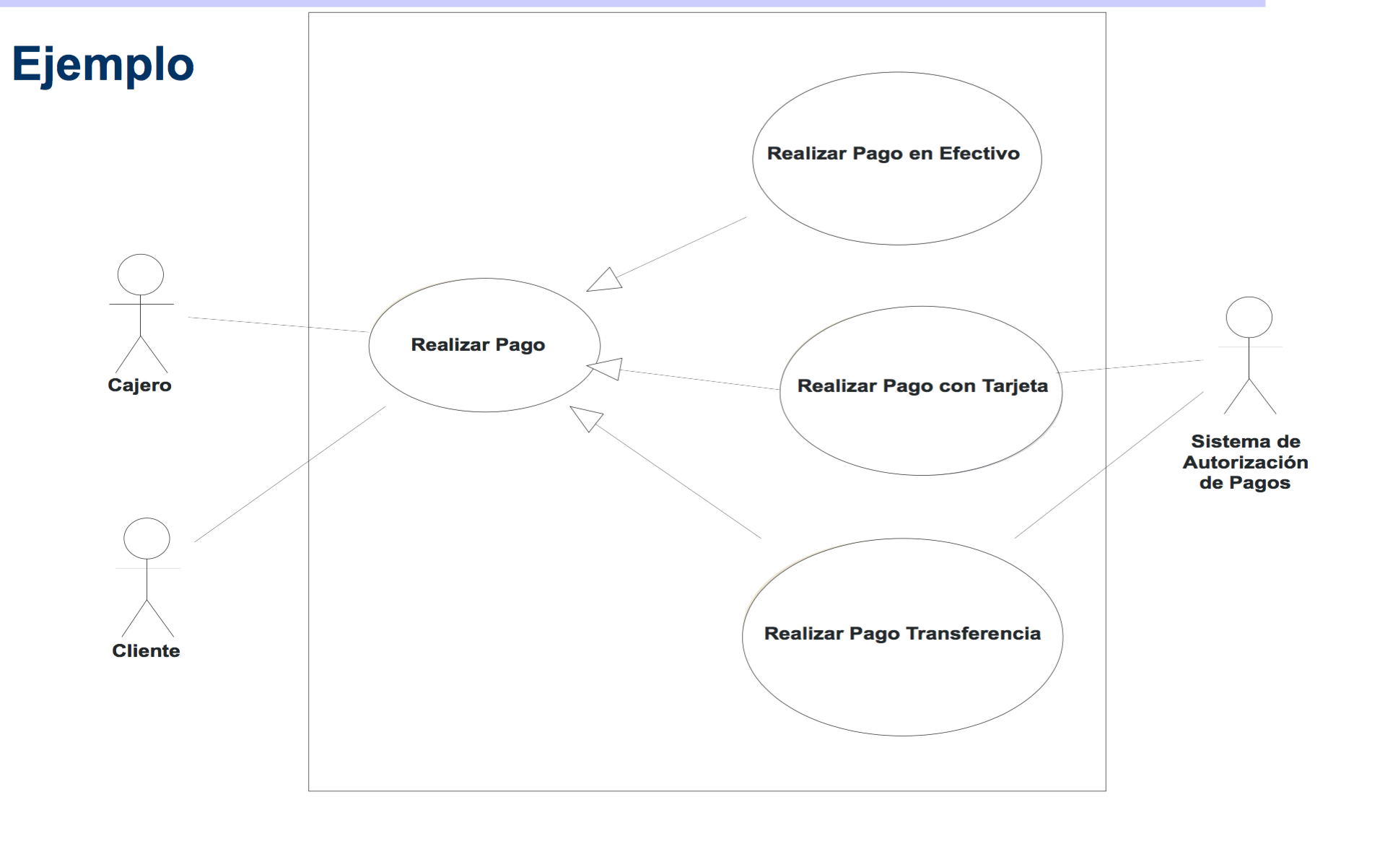

|  |  |  |  |  |  |  |  |
| --- | --- | --- | --- | --- | --- | --- | --- |
| Caso de Uso | Realizar Pago | | | | | CU-1 | |
| Caso de uso abstracto, no tiene secuencia de funcionamiento, debe ser proporcionada por los casos de uso hijos. | | | | | | | |
| **Referencias** |  | | CU_2 (hijo), CU_3 (hijo) y  CU_4 (hijo) | | | | |
| **Autor** | Sofía Fernández Moreno | Fecha | | 28-03-16 | Versión | | 1.0 |

|  |  |  |  |  |  |  |  |
| --- | --- | --- | --- | --- | --- | --- | --- |
| Caso de Uso | Realizar Pago en Efectivo | | | | | CU-2 | |
| **Actores** | Cajero(Iniciador), Cliente(Iniciador) | | | | | | |
| **Tipo** | Secundario, Esencial | | | | | | |
| **Referencias** |  | | CU-1(padre) | | | | |
| **Precondición** |  | | | | | | |
| **Postcondición** |  | | | | | | |
| **Autor** | Sofía Fernández Moreno | Fecha | | 28-03-16 | Versión | | 1.0 |

|  |
| --- |
| Propósito |
| Realización por parte de un cliente del pago en metálico de una cantidad determinada |

|  |
| --- |
| Resumen |
| El cliente indica que quiere pagar en metálico y el cajero le solicita la cantidad a pagar |

|  |  |  |  |
| --- | --- | --- | --- |
| Curso Normal | | | |
| **1** | Cajero: Solicita la cantidad a pagar |  |  |
| **2** | Cliente: Aporta la cantidad en metálico |  |  |
| **3** | Cliente: Introduce la cantidad a pagar y la cantidad entregada por el cajero | **4** | Informa sobre la cantidad a devolver |
| **5** | Cajero: devuelve la cantidad a devolver |  |  |
|  |  | **6** | Se informa sobre la realización correcta del pago por parte del cliente |
| **7** | Cajero: Informa al socio de la realización correcta del pago |  |  |
|  |  |  |  |
|  |  |  |  |
|  |  |  |  |
|  |  |  |  |

|  |  |  |  |  |  |  |  |
| --- | --- | --- | --- | --- | --- | --- | --- |
| Caso de Uso | Realizar Pago con Tarjeta | | | | | CU-3 | |
| **Actores** | Cliente (I), Cajero (I), Sistema de Autorización de Pagos | | | | | | |
| **Tipo** | Secundario, Esencial | | | | | | |
| **Referencias** |  | | CU-1(padre) | | | | |
| **Precondición** |  | | | | | | |
| **Postcondición** |  | | | | | | |
| **Autor** | Sofía Fernández Moreno | Fecha | | 28-03-16 | Versión | | 1.0 |

|  |
| --- |
| Propósito |
| Realización por parte de un cliente del pago con tarjeta de una cantidad determinada |

|  |
| --- |
| Resumen |
| El cliente indica al cajero que quiere pagar usando una tarjeta de crédito, el sistema solicita la documentación necearía para la realización del pago y se guarda información sobre el pago realizado |

|  |  |  |  |
| --- | --- | --- | --- |
| Curso Normal | | | |
| **1** |  |  | Sistema: Solicita tarjeta de crédito y DNI |
| **2** | Cliente: Aporta los documentos pedidos |  |  |
| **3** |  |  | Sistema: Comprueba el DNI |
| **4** | Cliente: Usando el cajero realiza la transacción con la tarjeta |  |  |
| **5** | Cliente: Se autentifica ante el banco |  |  |
| **6** | Cajero: Comprueba que el cliente tiene cuenta con saldo y autoriza el pago realizado |  |  |
| **7** |  |  | Sistema: guarda el justificante del cobro y le da una copia al cliente |
|  |  | **8** | Se guarda información sobre la tarjeta y el pago realizado |
|  |  | **9** | Se informa sobre la realización del pago correctamente |
|  |  |  |  |
|  |  |  |  |

|  |  |
| --- | --- |
| Cursos Alternos | |
| **6a** | Cajero: Si el banco no admite la transacción.  1. Cliente: Informa al cliente del problema  2. Sistema: termina el caso de uso indicando que no se ha realizado el pago |
|  |  |
|  |  |

|  |  |  |  |  |  |  |  |
| --- | --- | --- | --- | --- | --- | --- | --- |
| Caso de Uso | Realizar Pago Transferencia | | | | | CU-4 | |
| **Actores** | Cliente (I), Cajero (I), Sistema de Autorización de Pagos | | | | | | |
| **Tipo** | Secundario, Esencial | | | | | | |
| **Referencias** |  | | CU-1(padre) | | | | |
| **Precondición** |  | | | | | | |
| **Postcondición** |  | | | | | | |
| **Autor** | Sofía Fernández Moreno | Fecha | | 28-03-16 | Versión | | 1.0 |

|  |
| --- |
| Propósito |
| Realización por parte de un cliente del pago por transferencia de una cantidad determinada |

|  |
| --- |
| Resumen |
| El cliente notifica al sistema de que quiere realizar el pago en la cuenta, indicando la cantidad que desea ingresar. El sistema verificará el ingreso. |

|  |  |  |  |
| --- | --- | --- | --- |
| Curso Normal | | | |
| **1** |  |  | Sistema: Solicita el número de cuenta bancaria(IBAN y código BIC) y el DNI |
| **2** | Cliente: Aporta los datos y documentación pedidos |  |  |
| **3** |  |  | Sistema: Comprueba el DNI |
| **4** | Cliente: Usando el cajero realiza la transacción. |  |  |
| **5** | Cliente: Se autentifica ante el banco |  |  |
| **6** | Cajero: Comprueba que el cliente tiene cuenta con saldo y autoriza el pago realizado |  |  |
| **7** |  |  | Sistema: guarda el justificante del cobro y le da una copia al cliente |
|  |  | **8** | Se guarda información sobre la cuenta y el pago realizado |
|  |  | **9** | Se informa sobre la realización del pago correctamente |
|  |  |  |  |
|  |  |  |  |